Parrocchia S. Vittoria v. e m. Seuni – Selegas (SU)
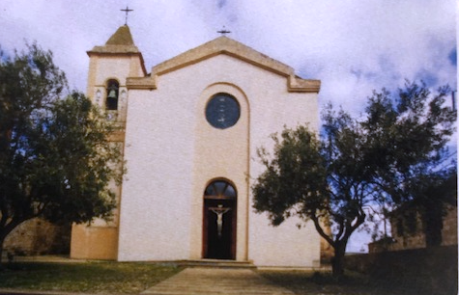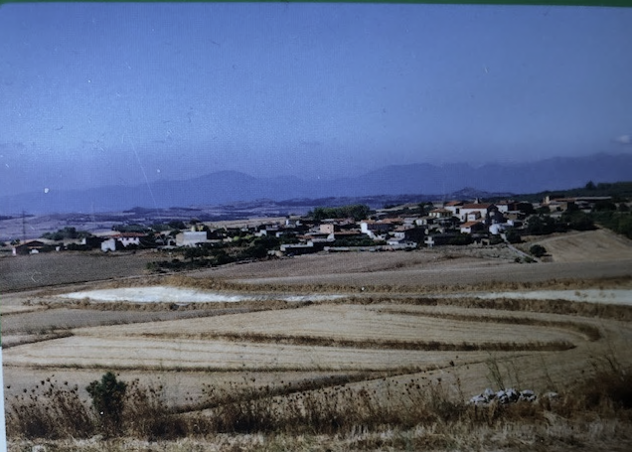

____________________________________________________________________________________________________________________

SCHEDA DI ISCRIZIONE AL CONCORSO DI PITTURA E FOTOGRAFIA PER OPERE ISPIRATE AL TEMA DEL GIUBILEO 2025

PELLEGRINI DI SPERANZA IN SARDEGNA
Io sottoscritto:

Residente in Via

Tel.:

Email:

Dichiaro di voler partecipare al concorso, accettando quanto previsto dal relativo regolamento.

Allego copia del bonifico, Codice IBAN: IT16J0101544000000000039001, relativo al pagamento della quota di iscrizione.

Data

Firma

